Morda veš, iz katere pravljice je naslednji odlomek? *»Zvečer, ko se mi že po malem odpravljamo spat, se na nebu zvezde zbude. Pomanejo si oči, iz belih meglic si natočijo rose in si v njej umijejo svoja svetla lica. Počešejo si srebrne lase, popijejo kavo, kot je že navada za zajtrk, potem pa se odpravi vsaka na svoje mesto na nebu, da bo tamkaj svetila vso dolgo noč.«*

**Petek, 15. maj ̶ slovenščina 6. ̶ 9. razred (Ahačič, Kavčič, Prša, Zupan)**

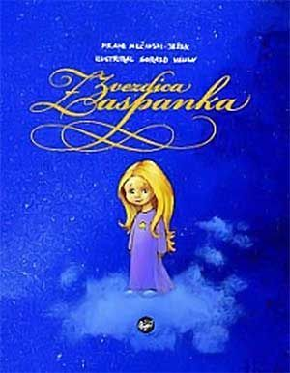Spomnil se boš torej otroške pravljice **Zvezdice zaspanke** avtorja Franeta Milčinskega ̶ Ježka oziroma pesmic, ki jih vsebuje. Več o avtorju lahko prebereš [tukaj](https://www.rtvslo.si/kultura/drugo/jezek-saj-t-ko-lepo-je-z-vet/154299), kjer boš ugotovil, da je Ježek tudi avtor marsikatere znane zimzelene pesmi.

Vsako pesem najprej poslušaj v dveh izvedbah: v prvi, ki je prebrana v razpoloženju, ki ga pesem vsebuje, druga izvedba pa je povsem nasprotna. Nato še sam na enaka načina preberi pesmi. Seveda lahko dodaš še branje v drugih občutjih.

**1.** Pesem je vesela, zato jo drugič preberi prestrašeno.  

**Pesem Zvezdice zaspanke**

**2.** Pesem zvezd je uspavanka, zato jo drugič preberi po vojaško.

 

**Pesem zvezd**

Svetimo, svetimo, zvezde srebrne,  
spanec oči naj otroku zagrne.  
Svetimo, svetimo, zvezdice zbrane,  
varno mornarji plujo naj v pristane.  
Svetimo, svetimo, zvezdice z neba,  
pesniku rima naj teče kot treba.  
Pesmi vesele naj bodo, ne črne,  
svetimo, svetimo zvezde srebrne.

Če ostaneš sam, pa res ni prida,  
potlej so vesele burke preč.  
Solz ostane polna ti golida.  
Kihneš, pa ti nima kdo “Na zdravje” reč.  
Če ostaneš sam, si uboga para.  
Nimaš s kom se slepe miši igrat.  
In nikogar ni, ki te pokara,  
če zvečer pozabiš si zobe oprat.  
In zato je lepše, kjer jih več je,  
pa čeprav so včasih si v laseh,  
saj prepir in jeza hitro preč je  
pa ostane le veselje še in smeh.

**3.** Pesem je vesela, zato jo drugič preberi grozeče. 

**Pesem kometa Repatca**

Tratata! Tratata!

Hej, otroci, kdo gre z mano,

da ga nesem štuporamo

malo čez neba obod

na sprehod.

Tratata! Tratata!

Ne ropočem, se ne majem,

kot je to primer s tramvajem.

Gladko švigam in lepo

čez nebo.

Tratata! Tratata!

In če kdo bo zbral korajžo,

da bo z mano šel na rajžo,

zvezdico mu za spomin

podarim.